
Herzlich willkommen im Labor Friedle!
Möchten auch Sie aktiv an der Sicherheit unserer Lebensmittel mitwirken?
Dann freuen wir uns, wenn Sie unser Team in der Erfassung ab sofort / nach Vereinbarung unterstützen. Wir suchen Sie:
Ernährungswissenschaftler (m/w/d)
Das sind Ihre Aufgaben:
- Sie verantworten den ersten administrativen, komplexen Prozess der Probenverwal-tung und stellen einen reibungslosen und zügigen Ablauf sicher (vom Kunde über Logistikdienstleister bis zu den Fachabteilungen).
- Sie kontrollieren und priorisieren die eingehenden Proben (frische Lebensmittel, Konserven) und erfassen die Probenbegleitdaten im Laborinformations- und Managementsystem iLIMS.
- Sie weisen aus dem breiten Analysespektrum (ca. 900 Substanzen) die erforderlichen Angaben zu (z.B. Rückstandsanalytik: GC- oder LC-Screening, PFAS, Ethephon / Nährwertanalytik: Proteingehalt, Verkehrsfähigkeit / Mikrobiologie: GVO, pathogenes Spektrum (EHEC, Salmonellen, Listerien))
- Sie sind Ansprechpartner für Kunden und Logistikdienstleister.
Das zeichnet Sie aus:
- Sie haben das Abitur und ein Studium oder eine Aus-/Weiterbildung - idealerweise in einem fachspezifischen Gebiet (Ernährungswissenschaften, Biologie, Chemie, Getränke oder Lebensmittel, BWL) erfolgreich abgeschlossen.
- Sie arbeiten präzise, konzentriert und kundenorientiert.
- Sie besitzen ein großes Qualitätsdenken, hohe Teamfähigkeit, sind IT-affin und bringen eine hohe Einsatzbereitschaft mit.
Das bieten wir Ihnen:
- eine verantwortungsvolle Tätigkeit, die anspruchsvoll, interessant und abwechslungs-reich ist.
- einen sicheren, modern ausgestatteten Arbeitsplatz und eine intensive Einarbeitung.
- ein motivierendes und familiäres Arbeitsklima.
- ein attraktives und leistungsbezogenes Vergütungsmodell mit Urlaubsgeld, VWL und Fahrtkostenzuschuss.
Ihr Interesse ist geweckt?
Dann senden Sie uns Ihre Bewerbungsunterlagen an bewerbung@labor-friedle.de oder über unser Bewerbungsportal https://jobs.labor-friedle.de zu.
Ihre Ansprechpartnerin für diese Stelle ist Nicole Freundorfer (Tel.: 09403 / 96 79 80).
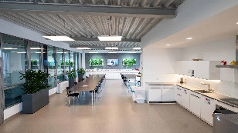
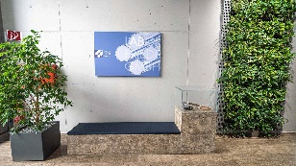
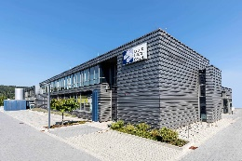
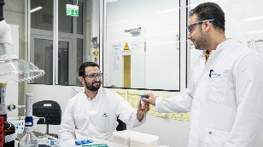

„Jeder einzelne Mitarbeiter trägt als Teil unseres Teams dazu bei, dass wir an der Spitze der
internationalen Lebensmittellabore stehen und zu den Besten gehören.“ (Albrecht Friedle)

